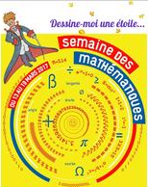 | Prolongements
Calcule-moi une étoile…

Calculer le périmètre de l’étoile de départ (proposée dans l’épreuve 2).
- 5 cm + 5 cm + 5 cm + 5 cm + 5 cm + 5cm + 5 cm + 5 cm = 40 cm
- Ou 8 x 5 cm = 40 cm.
Calculer l’aire de l’étoile de départ (proposée dans l’épreuve 2).
- Aire du carré + aire de chacun des 4 triangles isocèles qui se découpent 8 triangles rectangles qui peuvent être associés deux par deux pour former 4 rectangles.
- (6 cm x 6 cm) + 4 x (3 cm x 4 cm) = 84 cm².
Effectuer le même travail avec d’autres étoiles (celles proposées dans l’épreuve 4).
Programme-moi une étoile…

Pave-moi une étoile…

Effectuer des pavages comme cette mosaïque romaine :
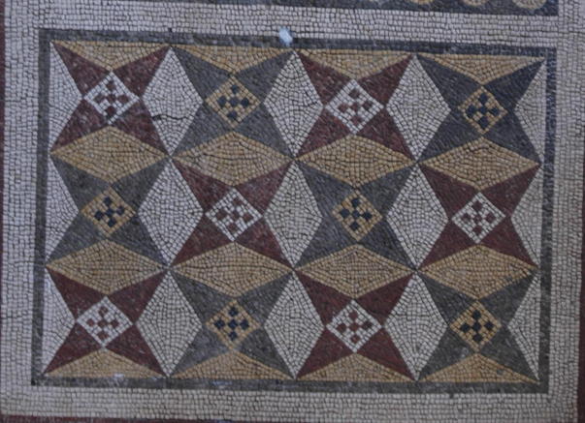

Les étoiles c’est tout un art…

- Découverte de l’art mauresque : art non figuratif fondé sur la géométrie et l’arabesque, l’étoile étant un motif de base. Voir le dossier sur BNF, enluminures en islam : http://expositions.bnf.fr/islam/arret/02-2.htm

- Découverte de « La nuit étoilée » de V. Gogh.

- Travail sur les répertoires graphiques de Miro et Klee qui utilisent l’étoile.

- Etude du « walk of fame » d’Hollywood composé d’étoiles + logo représentatif de l’artiste (explications et images sur wikipédia https://fr.wikipedia.org/wiki/Walk_of_Fame_(Hollywood). Créer le « walk of fame » de la classe en fonction des œuvres étudiées, des personnages rencontrés : pavage d’étoiles, chaque étoile représentant une œuvre ou un personnage associé au logo qui le caractérise.

